Управление образования администрации

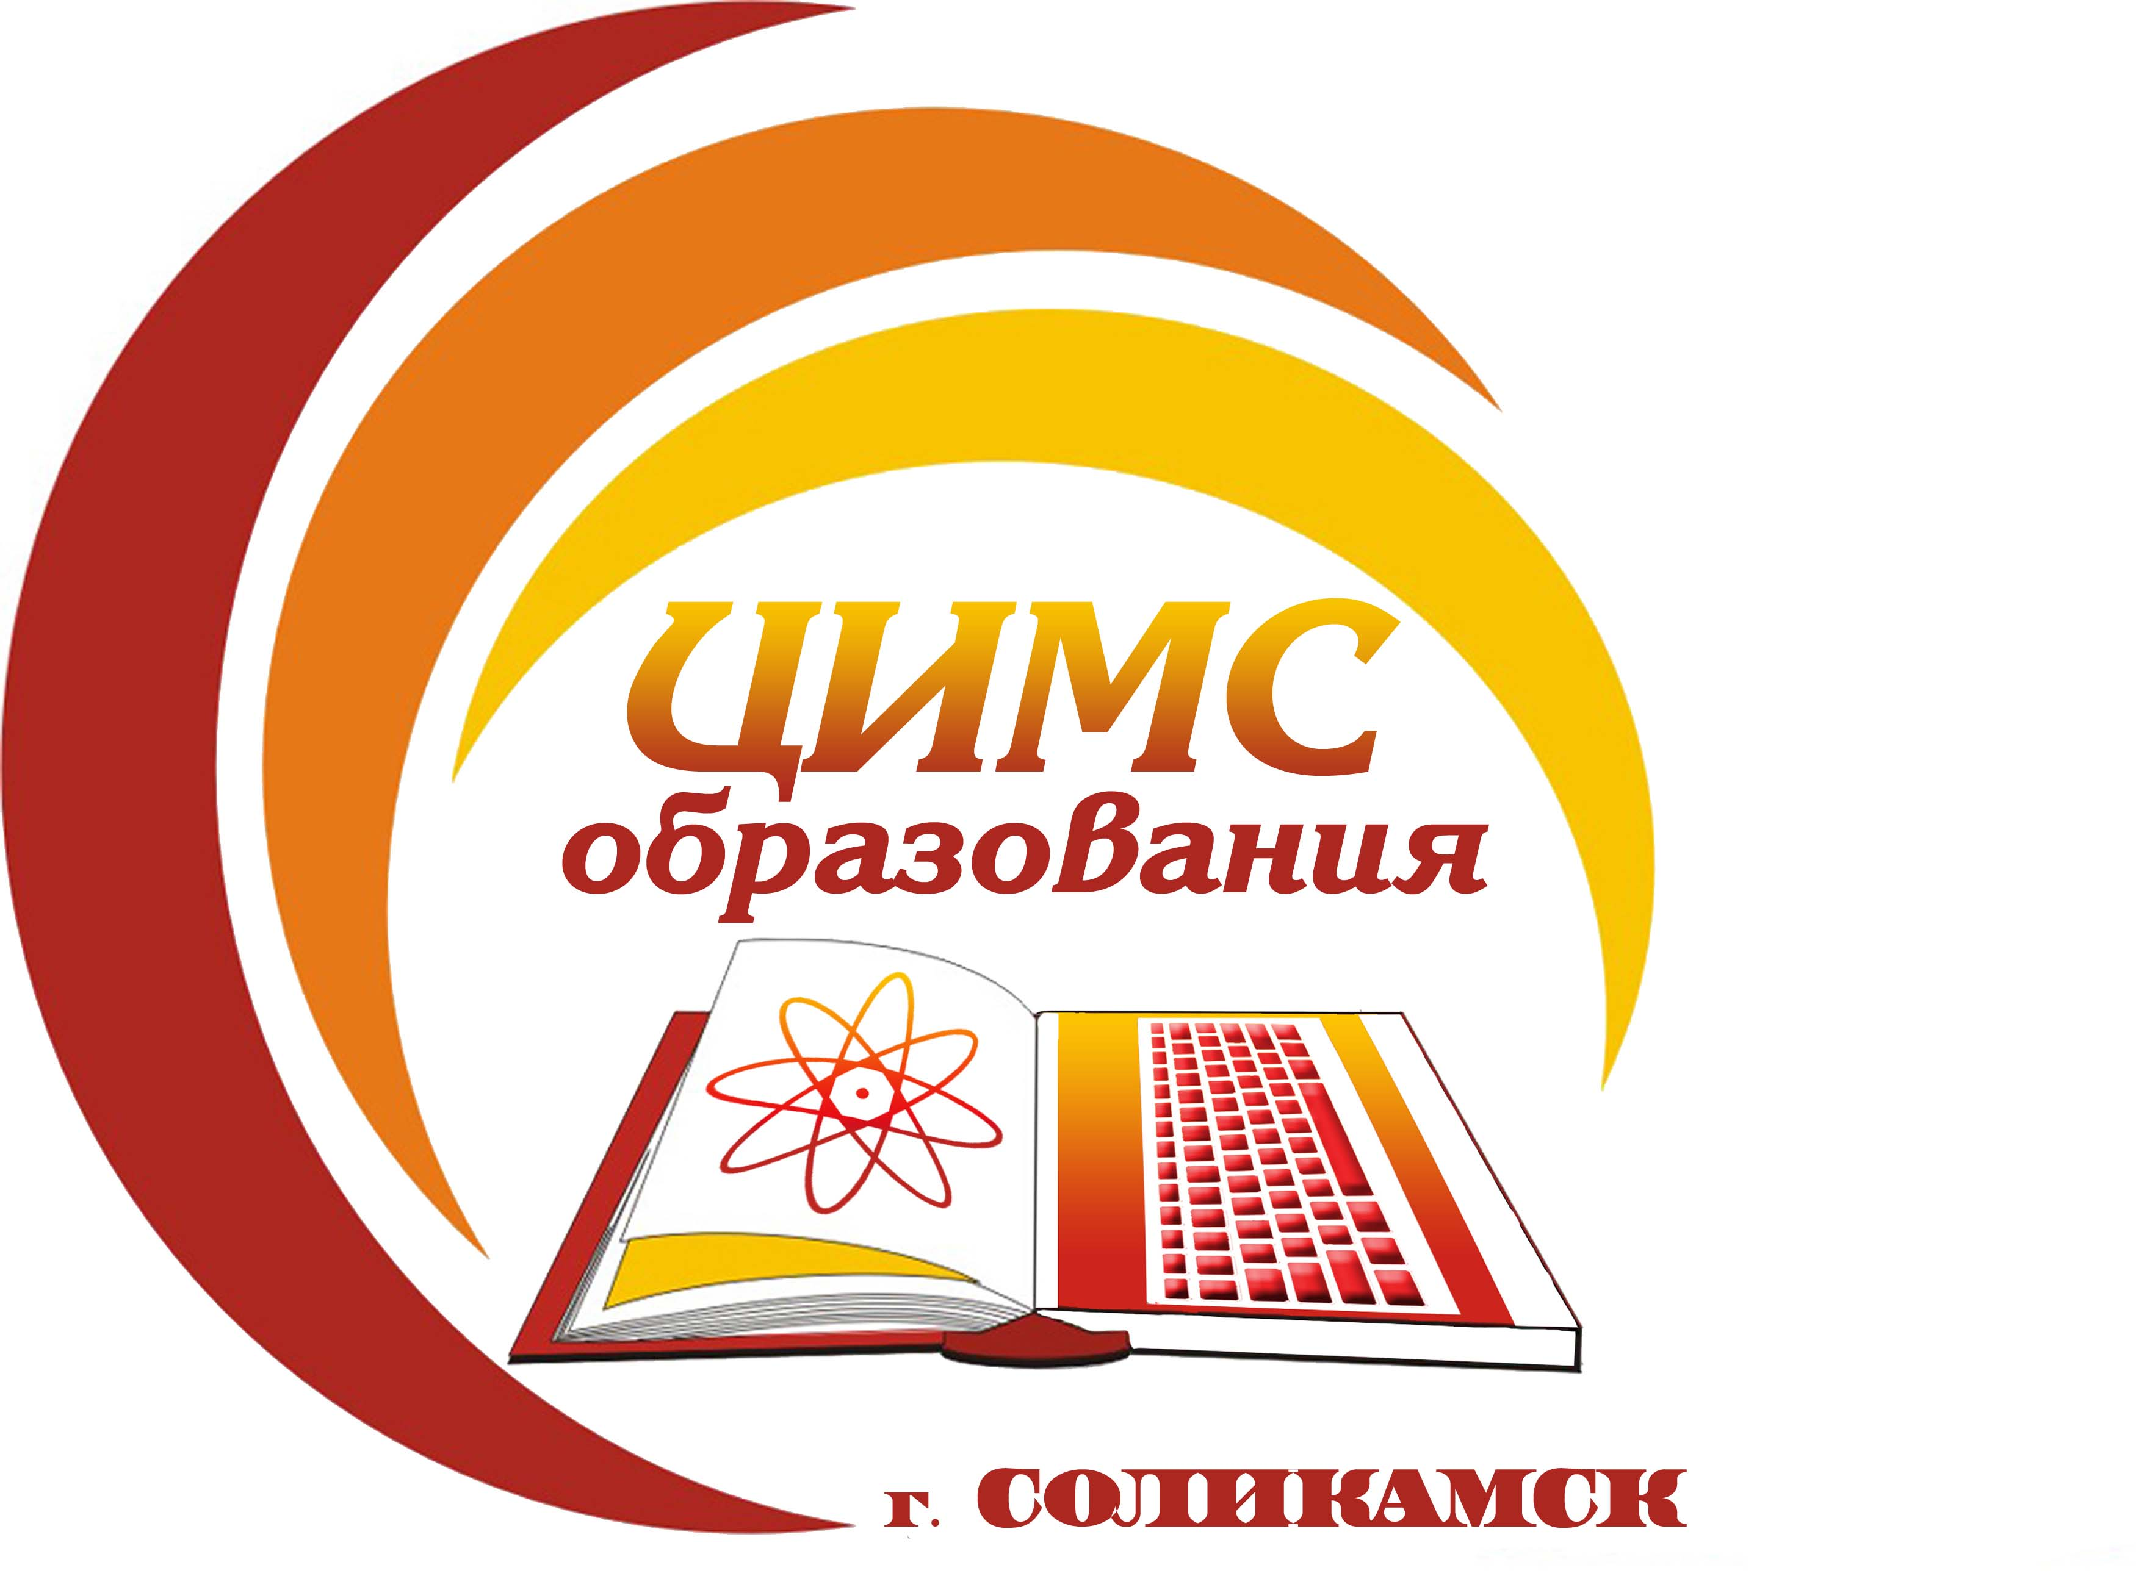

Соликамского городского округа Пермского края

Муниципальное бюджетное учреждение

«Центр информационно-методического сопровождения образования при управлении образования администрации

Соликамского городского округа»

618551, Пермский край, г. Соликамск, ул. 20-летия Победы, д.10

Тел./факс: 8 (34-253) 3-45-46, E-mail: [cimso@solkam.ru](mailto:cimso@solkam.ru)

ОКПО 37021534, ИНН/КПП5919015940/591901001

Руководителям МОУ

|  |  |  |  |
| --- | --- | --- | --- |
| 21.06.2022 г. | | № | 284 |
|  |  |  |  |
|  |  |  |  |

О состоянии детского дорожно-транспортного травматизма за 5 месяцев 2022 года

Уважаемые руководители!

В соответствии с письмом Отдела ГИБДД Отдела МВД России по Соликамскому городскому округу от 02.06.2022 г. № 10/25113 направляем информацию о состоянии детского дорожно-транспортного травматизма за 5 месяцев 2022 года.

За 5 месяцев 2022 года на территории Пермского края зарегистрировано 74 ДТП с участием несовершеннолетних, в которых 3 погибших и 77 получивших ранения.

На территории Соликамского городского округа за 5 месяцев текущего года в Отделе ГИБДД ОМВД России по Соликамскому городскому округу зарегистрировано 1 ДТП с участием детей в возрасте до 16 лет, в результате которого 1 несовершеннолетний получил ранения. ДТП произошло по вине водителя.

ДТП с участием несовершеннолетнего произошло 02 января 2022 года в 15.30 на проезжей части по ул. Революции – пострадал 8-летний пассажир (вина водителя).

В целях предотвращения ДТП с участием несовершеннолетних, а также сохранения жизни и здоровья детей, в период с 1 июня по 31 августа 2022 года на территории Соликамского городского округа проходит профилактическое мероприятие «Летние каникулы».

Просим организовать выполнение следующих мероприятий:

1. Разместить на сайтах, официальных страницах социальных сетей образовательных учреждений информацию о состоянии детского дорожно-транспортного травматизма за 5 месяцев 2022 года с рекомендациями о соблюдении правил дорожного движения в летний период.
2. Задействовать возможности родительских комитетов, родительских патрулей, отрядов ЮИД для осуществления контроля вблизи образовательных организаций в целях выявления нарушений ПДД велосипедистами, мотоциклистами.
3. Проводить работу с родителями (законными представителями) по информированию об административной ответственности за неисполнение или ненадлежащее исполнение обязанностей по воспитанию детей.
4. Позиционировать деятельность образовательной организации по профилактике ДДТТ на официальных сайтах, страницах социальных сетей с использованием хэштегов #МызаПДД, #Управляйвелосипедомпоправилам, #Явшлеме, #Соликамскбезопасный.

Приложение: на 2л. в 1экз.

Директор МБУ «ЦИМС образования» Т.А. Лаздовская

О.А. Белкина

8 (34 253)3 43 54

Приложение 1

Лето – это жизнь!

Проведенный анализ дорожно-транспортного травматизма с участием несовершеннолетних показал, что ежегодно в весенне-летний период на дорогах края увеличивается количество пострадавших несовершеннолетних участников дорожного движения. Так, за 5 месяцев 2022 года на территории Пермского края зарегистрировано 74 ДТП с участием несовершеннолетних, в которых 3 погибло и 77 получили ранения. В Соликамском городском округе за аналогичный период зарегистрировано 1 ДТП с участием детей, в результате которого 1 несовершеннолетний пострадал.

В целях предотвращения ДТП с участием несовершеннолетних, а также сохранения жизни и здоровья детей в летние школьные каникулы, в период с 1 июня по 31 августа 2022 года на территории Соликамского городского округа проходит профилактическое мероприятие «Летние каникулы».

Госавтоинспекция Соликамского городского округа напоминает, что безопасность детей на дороге – это общая забота!

В летний период число ДТП с детьми увеличивается и чаще это пассивные участники – пассажиры или совсем маленькие «непоседы». Зачастую, дети не понимают реальной опасности, которая грозит им на дороге, поэтому и относятся к ПДД без должного внимания.

Взрослые должны помнить, что именно Вы являетесь для своего ребенка главным примером правильного и безопасного поведения на улице! Необходимо обучать детей ориентироваться в дорожной ситуации, воспитывать у ребенка потребность быть дисциплинированным и внимательным, осторожным и осмотрительным. На улицах нашего города очень большой поток автотранспорта. Поэтому взрослым необходимо предостеречь ребенка и научить его элементарным правилам:

- не спешить при переходе улицы;

- переходить проезжую часть только тогда, когда обзору никто и ничто нне мешает;

- при переходе проезжей части крепко держать взрослых за руку.

Чтобы ребенок не попал в беду, воспитывайте у него уважение к Правилам дорожного движения – терпеливо, ежедневно, ненавязчиво. Не запугивайте ребенка, а наблюдайте вместе с ним и используйте ситуацию на дороге, дворе, улице. Объясните, что происходит с транспортом и пешеходами в городской среде. Развивайте у ребенка зрительную память, внимание. Дорога от дома в детский сад, школу и обратно идеально подходит для того, чтобы дать ребенку знания, формировать у него навыки безопасного поведения на улице.

Если вы на прогулке с велосипедом, запомните и выполняйте главное правило: «НЕ ВЫЕЗЖАЙТЕ НА ВЕЛОСИПЕДЕ НА ПРОЕЗЖУЮ ЧАСТЬ!»

Это правило касается всех, и детей и взрослых. Дорогу переходим пешком! Пусть ваше лето будет безопасным.